

**Editorial Granica**

**El libro de los pequeños grandes artistas**

Autora: Mariana Sanz

Páginas: 160

Formato: 21 x 16 cm

Encuadernación: tapa blanda

Cód. interno: 40360

ISBN: 9789878358369

Precio: $8.395 + IVA

¡Este libro es todo tuyo! Es para que lo investigues, lo dibujes, lo pintes y lo consultes una y otra vez. Espero que estos dibujos te sirvan de guía y de inspiración y que descubras todo lo que puedes lograr siguiendo estos pasos. Entonces, empecemos por el principio.

**Gestión de personas en organizaciones innovadoras**

Autores: Andrés Hatum y Eugenio Marchiori

Páginas: 432

Formato: 15 x 22 cm

Encuadernación: tapa blanda

Cód. interno: 40361

ISBN: 9789878358376

Precio: $18.479 + IVA

El contexto de las organizaciones actuales sufrió cambios drásticos a causa de la digitalización, la virtualidad, la remotización del trabajo y la pandemia. La supervivencia de las empresas requiere repensar una estrategia en la dirección de personas, a fin de potenciar la organización y generar ventajas competitivas y comparativas.

Este manual acepta el desafío de conceptualizar, generar herramientas y profundizar sobre las estrategias y prácticas en la gestión de personas, donde la innovación es fundamental para darle forma a la organización del futuro.

Un libro imprescindible para especialistas en recursos humanos y para todos aquellos que se están formando en las disciplinas de la gestión de empresas o que simplemente trabajen en una organización.

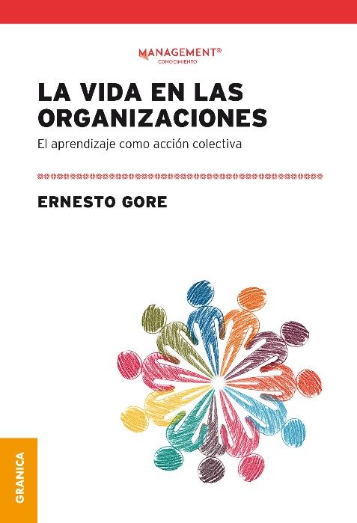**La vida en las organizaciones**

Autor: Ernesto Gore

Páginas: 240

Formato: 15 x 22 cm

Encuadernación: tapa blanda

Cód. interno: 40362

ISBN: 9789878358352

Precio: $10.916 + IVA

La administración ha sido siempre un intento de controlar la realidad. Esto se ha vuelto particularmente difícil en tiempos en que lo inesperado es lo único que puede esperarse. Cada vez con más frecuencia nos encontramos frente a organizaciones que funcionan de una manera diferente a esos almacenes de barrio donde un kilo de azúcar se vendía en un paquete envuelto por la almacenera. Sin embargo, nuestra forma de pensarlas ha cambiado menos que la realidad organizativa. Es necesario preguntarse si el mundo en el que vivimos, con sus empresas, sus oficinas, sus ONG y sus escuelas, sigue siendo el mismo que el que moldeó nuestro pensamiento. ¿Cuánto se parece el management de las nuevas organizaciones a aquel que se forjó ayer, en los inicios del ferrocarril y que nos sigue sirviendo de modelo mental todavía?

En esta obra, Ernesto Gore se propone esclarecer muchos de los desafíos que plantea el nuevo escenario de las organizaciones: comprender el papel que debe asumir el management, destacar la comprensión por sobre la obediencia en el ejercicio del liderazgo, entender en profundidad lo que hasta ahora se había hecho intuitivamente. Para ello es necesario revisar los viejos significados de palabras conocidas —liderazgo, autoridad, estrategia, obediencia, significado, identidad, práctica, redes, comunidades —, a fin de encontrar su sentido en la organización que, distraídamente, estamos habitando hoy.